世界初？　俳句で浮世絵　作りみる

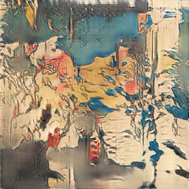　お久しぶりです。ホンダナオ氏と浮世絵プロジェクトを進めているNamcOの大島です。2021年は大変お世話になりました。さて、前回ZAFで発表してから9か月経ったわけですが、その間筆者は転職し、人生の転換期となる1年となりました。なったはずなのですが、自分では淡々と物事を進めただけで、転換期となった実感だったり感慨はほとんどなかったりします。一緒に浮世絵制作に励んでいたナオ氏とは同じ会社でしたが、筆者が石川から上京したため実際に会うのは難しくなってしまいました。しかしながら浮世絵プロジェクトは断固たる意志で継続です。よろしくお願いします。

　今回発表したのは筆者が考案した俳句をもとに浮世絵を生成するプログラムである「PoemGAN」、通称PoGANの開発、仕組みについてのお話です。早速本題に行こうと思います。まずはおさらいから。

1．東海道五十Xプロジェクト（おさらい）

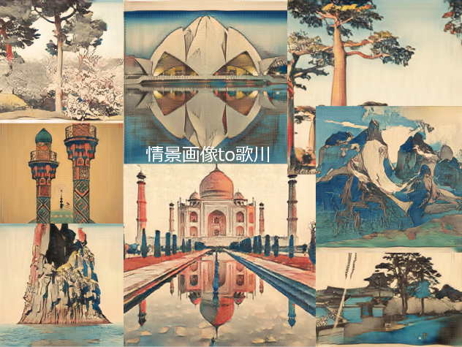　平たく言うと「AIを使って東海道五十三次に続く存在しない浮世絵を作ろう」というプロジェクトになります。前回は情景画像から浮世絵を作ったり、ナオ氏の「自分で書いた絵を浮世絵にしたい」という希望で線画を浮世絵にしてみたりと奮闘していました。

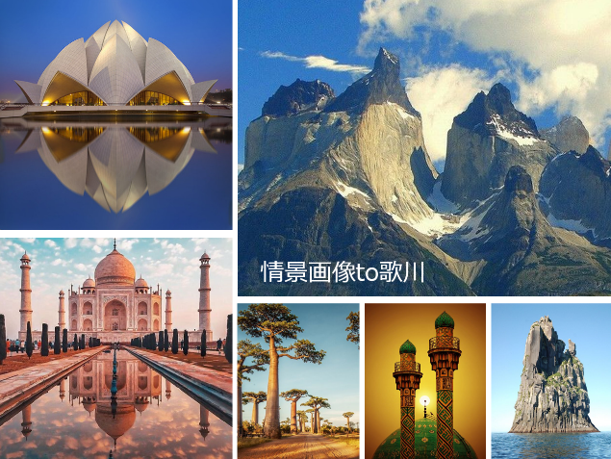

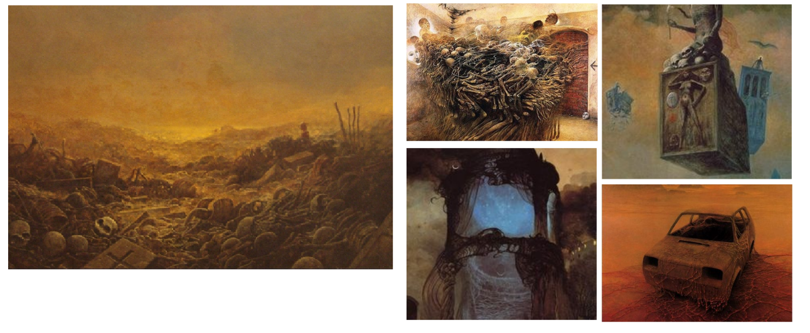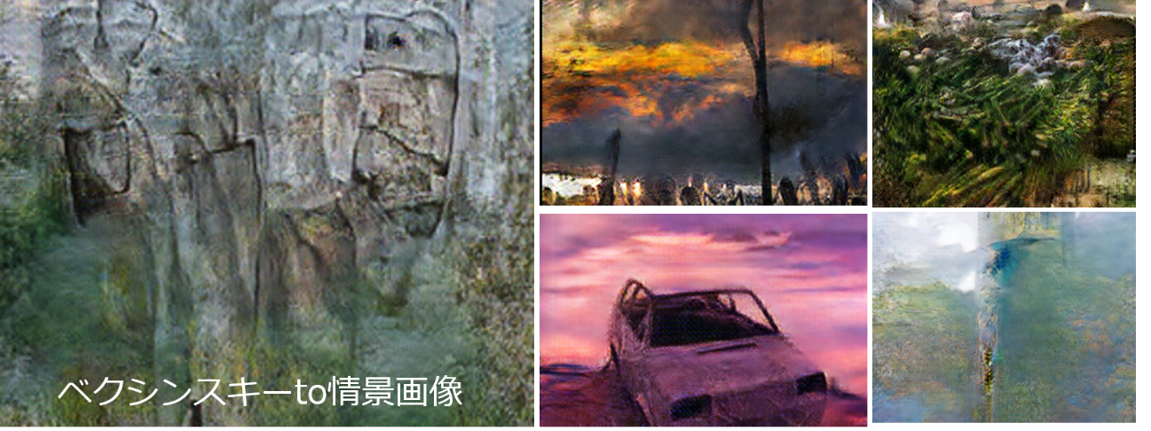

この時にできた浮世絵（あとベクシンスキーのを現実調にしたもの）はなかなかの出来だったわけですが、ナオ氏に線画を依頼したところ求めていた線画と程遠いものが出てきてしまいました。この次はどうしよう・・・となって前回は終わりました。

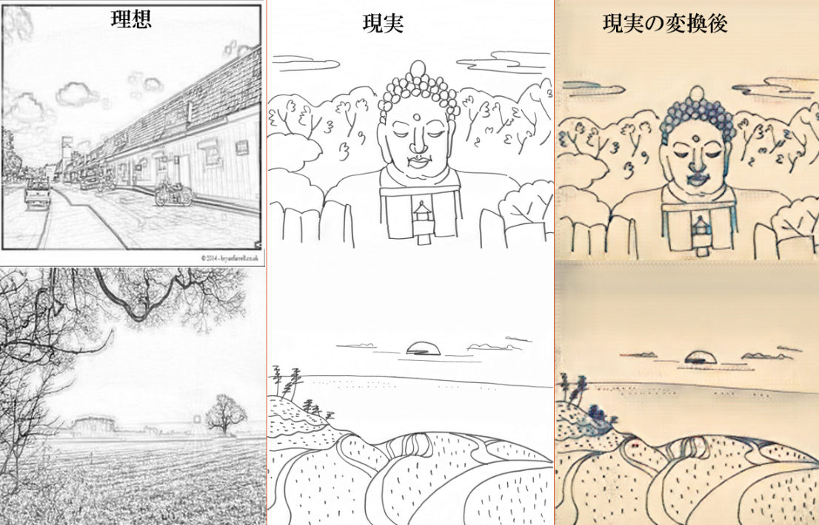

前回の惨事は完全なるコミュニケーションエラーでした。しかしながらコミュニケーションを重ねたところで「もっと細かく書いてください」→「わっからーん！やってられっかー！」となる未来しか見えないので、もうちょっとやり方を考えてみましょう。

2．ふと思う　短き詩から　浮世絵を

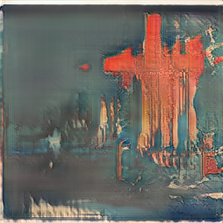2．1．誕生日

　筆者はたまに突拍子もないことを思いつくことがあります。たいていはしょうもないことなのですが、今回はいつにも増してしょうもないです。そう、俳句から浮世絵を作ってやろうと。なぜこんなことを思ったかというと、

線画から浮世絵を作るのは大変

↓

でも自分で浮世絵作った感が欲しいよね

↓

自分で作るのは線画じゃなくてもよくない？

↓

文章かポエムはどう？

↓

HA☆I☆KU！！！

となったからです。俳句を選んだ理由として発表では筆者の誕生日が8月19日で俳句の日というお話をしましたが、実はこれはただの後付けで、「そういえば自分の誕生日8月19日だったなー」と後から思っただけでした。俳句だったら短くて楽だろうと。

2．2．PoemGAN

「俳句から浮世絵作るなんてどうやってやんの？」という話ですが、ここで筆者はPoemGAN、通称PoGANなるものを考えました。仕組みは割と単純で、今まで使っていたCycleGANは入力に画像を使いますが、通常のGANは入力（Seed）に乱数のベクトルを使うことが多いです。この入力となるベクトルに俳句から計算した特徴量を入れてやれば、これで出力された浮世絵は俳句から作ったといえるんじゃないか？というものになります。入力は俳句の特徴量なのですが、「俳句の意味をくみ取ってそれを浮世絵にしまーす！！！」となると難易度が世界レベルまで跳ね上がるので、俳句の意味は一切考慮しません。PoGANの構成は下の図のような感じになります。

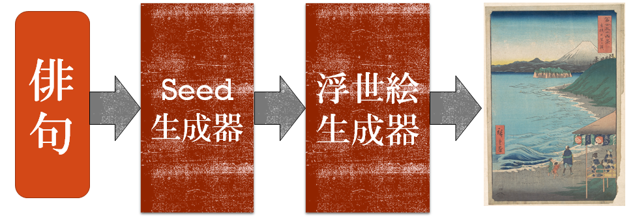

図のSeed生成器として用いたBERT、浮世絵生成器として用いたLightWeightGANについて簡単に説明します。

2．2．1．BERT（Seed生成器）

　Seed生成器には俳句から何らかの処理でベクトルを生成してもらいます。文字列からの任意のベクトルの生成ということでハッシュ関数というものを使えば比較的簡単にベクトルを生成させることができるのですが、ハッシュ関数の特性的に少しでも違う文字列からは全く違うベクトルが出てきてしまいます。筆者個人としては似た意味の俳句からは似たような浮世絵を出したかったので、自然言語処理でまじめに特徴量を計算することにしました。そこで用いたのがおなじみのBERTです。

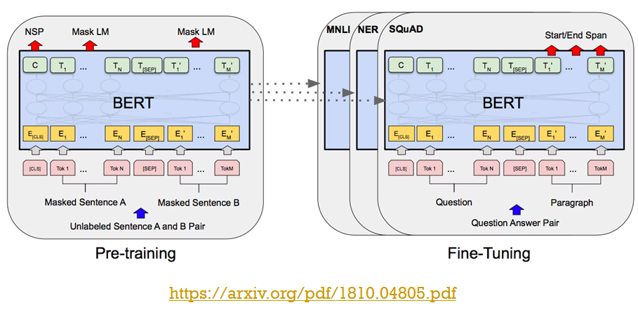

　BERTについて少し説明すると、最も大きな特徴はそれまで自然言語処理（NLP）の世界で主流だったLSTMをはじめとしたRNN方式を採用せず、Transformerを採用したことになります。これの何がすごいかというと、NLPで最強だと思われていた仕組みを全然違うものに置き換えてしまい、さらにものすごく強いものにしちゃった点です。

特徴をざっと上げると

・RNNと違って1文を1度に並列処理できる（RNNは1単語ずつ入力が必要で並列処理

できない）

・文中の離れた単語間の関連性をRNNよりも正しく理解できる

・あらゆるタスクに転移学習することが可能で、開発当時（2018年）様々なタスクで世界

最高の性能を出した

・学習には教師なし学習を用いる（文章だけ用意すれば正解データは必要ない）

などなど。とにかくNLP業界でブレイクスルーとなった技術で、現在NLPはTransformer一色です。最近だと画像処理にもTransformerが転用されて成果を出してきています。今回はこのBERTの日本語事前学習モデルを京都大学の研究室（<https://nlp.ist.i.kyoto-u.ac.jp/?ku_bert_japanese>）より入手し、俳句を入力して出てきた特徴量を無理やり圧縮してSeedにします。転移学習などはしていません。

2．2．2．浮世絵生成器

　浮世絵生成器ではSeed生成器（BERT）で出力された特徴量を入力として浮世絵を生成します。ここで用いたのはLightWeightGANという技術になります。これは名前の通りとにかく軽いGANです。1枚のコンシューマ向けGPUを半日～1日使えば下の図の1番右側ぐらいの絵を作ることができます。筆者のPCはちょっといいゲーミングPC並みの性能しかないのでこれを採用しました。

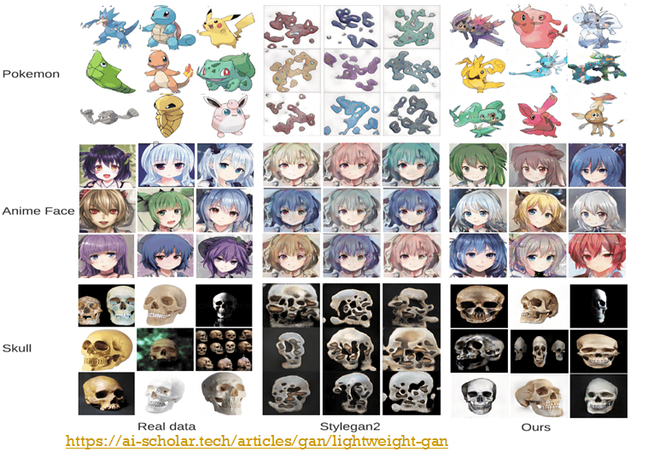

　LightWeightGANの特徴は、Generatorの隣り合っていない層間で特徴を密にやり取りさせることで安定的で効率的な学習を可能にしたところにあるようです。（自分もよくわかっていません）

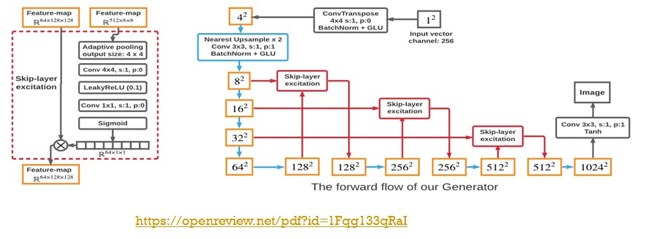

2．3．PoemGANの実装

　Seed生成器、浮世絵生成器が決まったところで早速PoemGANを作成してみます。Seed生成器は学習済みのモデルを実装するだけですが、浮世絵生成器はLightWeightGANの浮世絵による学習が必要なので、さっそく学習してみました。ということで、歌川広重の絵を学習した時の出力が下の絵です。

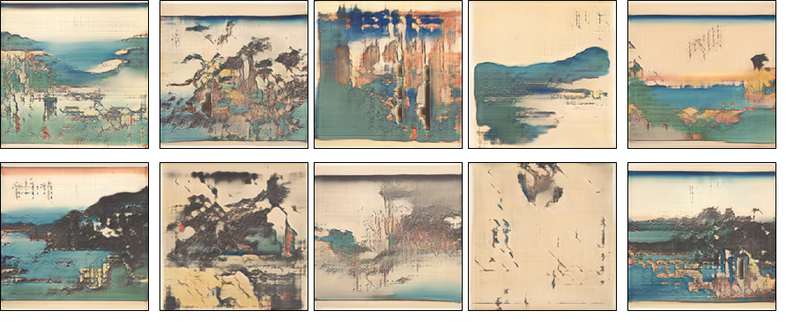

なんとなく判然としない絵もありますが、そこそこの絵も出てきているので良しとしましょう！これとBERTを組み合わせていくつか俳句・短歌を入力してみましたが、そこで悲劇が起きてしまいました・・・何入れても同じ絵が出る・・・（実際に入れた俳句・短歌はナオ氏の記事で書かれていると思うので割愛します）

ただ、最初に入れた短歌である「蒼く見ゆ　昏き宙に　浮かぶ点　赤き地の上　故郷は遠し」は、テラフォーミングを題材にしています。それを心に留めながら、できた浮世絵を見るとテラフォーミング中の火星に見えなくもないので、来る日のためにストックしておこうと思います。

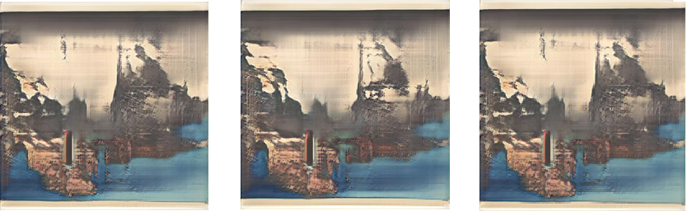

何はともあれ、何を入れてもテラフォーミング中の火星が出てくるので筆者は頭を抱えてしばらく開発を放置してしまいました・・・

3．なんででしょ？　同じ絵が出る　謎を解く

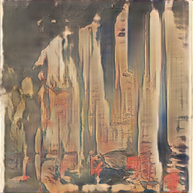　PoGANを放置して数週間経ったところで、いくつか改善手法を思いついたので試してみることにしました。

3．1．学習データの追加

　筆者は、どの俳句でも同じような絵が出てしまう理由は、「俳句を入力したときのBERTの出力の偏りに対してGANの出力画像のバリエーションが足りないから」だと考えました。ということで、GANの学習画像を増やすことでバリエーションを増やそうと考えました。まずは手元にある浮世絵画像約4,000枚を入れて学習してみました。それで得られたGANの出力結果が以下のものになります。

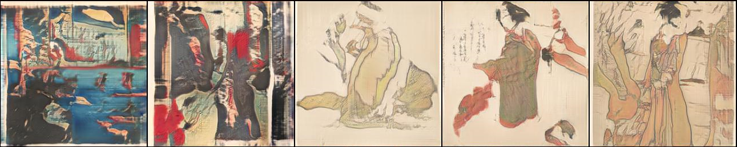

見てみるときれいな絵も出ているのですが、人が学習データに多かったものの「人」の概念が理解できず形が崩れてしまっています。個人的には今回の取り組みは風景画のほうが絵になると思っているので、風景画に限定してみることにします。ただ、浮世絵において人がメインとなっている絵は結構多かったので、それを排除した後に前回入手した情景画像をCycleGANで浮世絵風に変換したものも用いることにします。

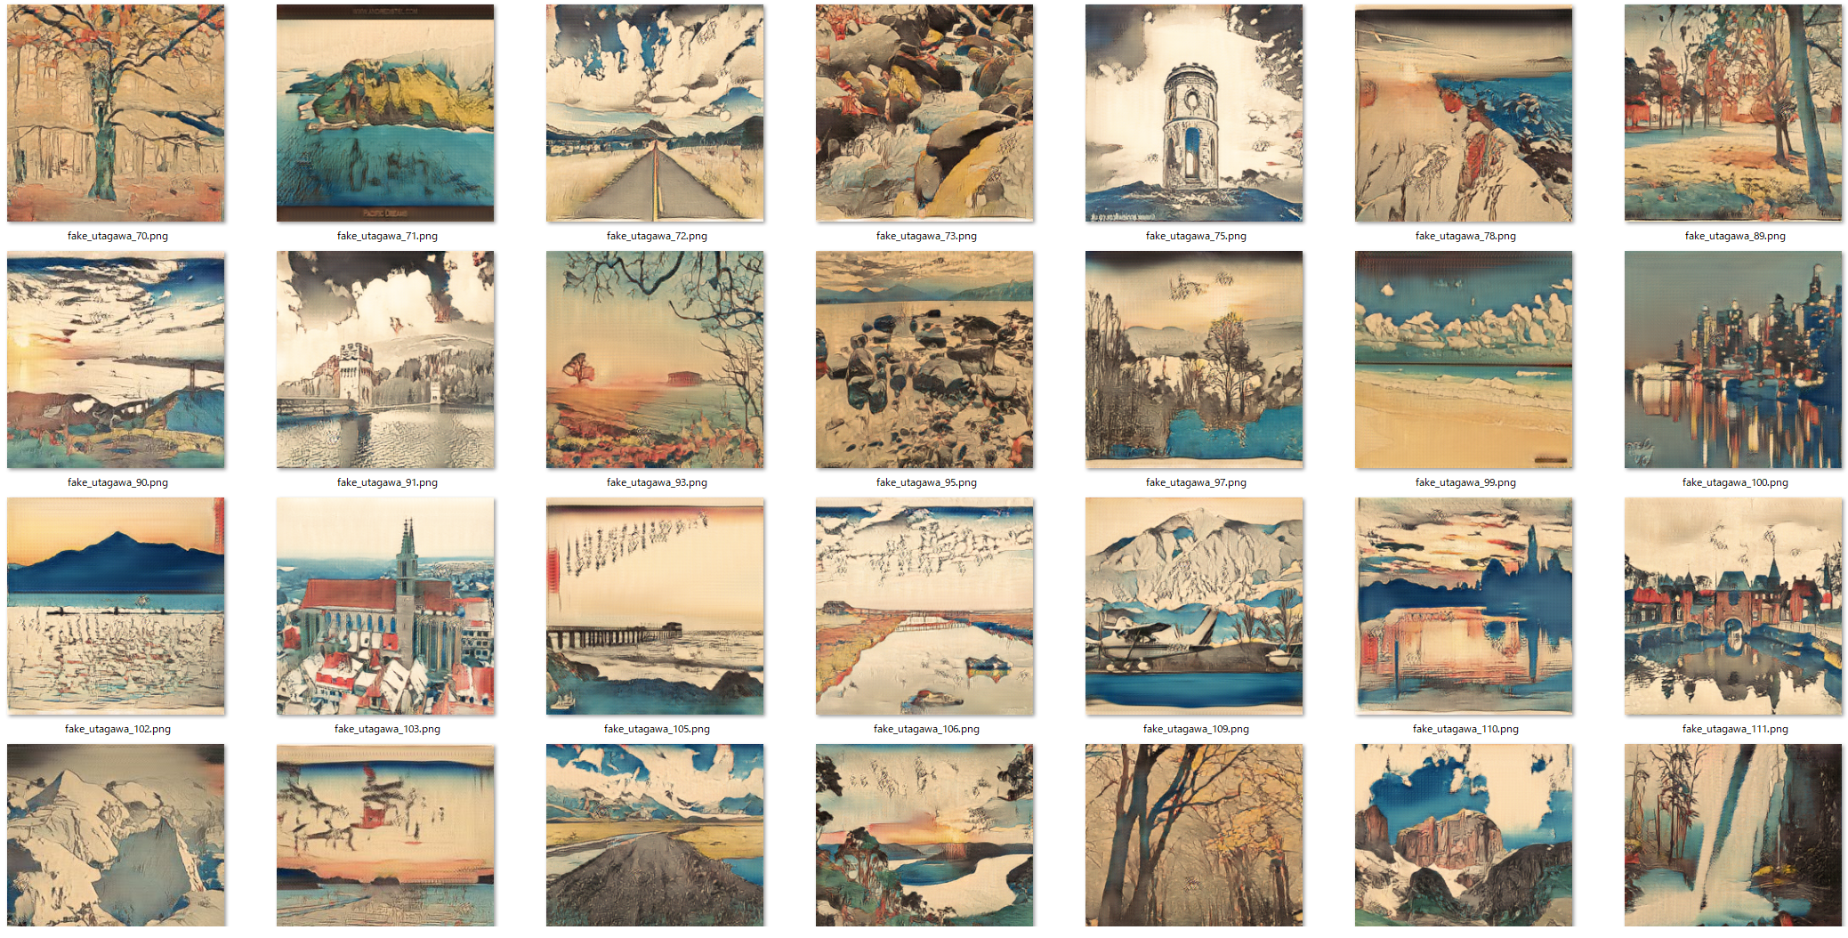

枚数は浮世絵1,886枚、情景画像の変換画像5,263枚の計7,149枚とそれなりの枚数になりました。これを使ってLightWeightGANで学習したところ、なかなかどうしていい感じなんじゃないでしょうか。

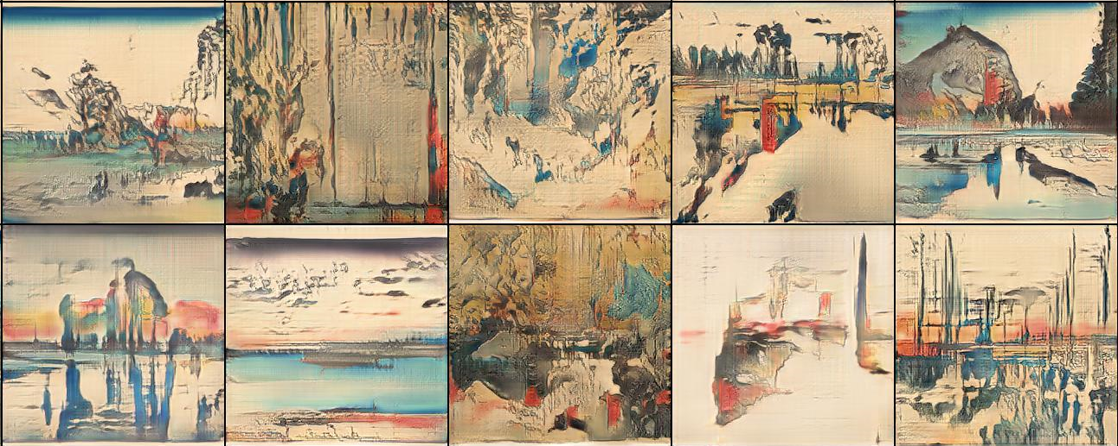

特に一番右の2枚なんか水面の概念を理解しているようにも見えてかなり期待が持てます。（ちなみに、発表では画像サイズが512x512と言っていましたが、筆者のミスで実は256x256で学習していました。）これができたところで筆者は意気揚々とPoGANに組み込んだわけですが、同じような絵が出る現象は解決せず・・・あ～どうしよっかな～と思いさらに1～2週間ぐらい放置してしまいます・・・

3．2．標準化

　放置し始めてしばらくたったころ、筆者はあることに気付きました。「あれ？これって標準化すればいいんじゃない？」と。どういうことかというと、前項ではBERTの出力が偏っていると推測してGANの出力のバリエーションを増やしたわけですが、そもそも出力の偏りを直してやったほうがいいだろうという話になります。GANの出力は入力するベクトル（乱数列）で決まるわけですが、どうやらベクトルの向きで絵が決まり、ベクトルの大きさ自体はそこまで絵に影響しないようです。そこで、ベクトルの向きをばらけさせ、標準化（データの平均を0、標準偏差を1にする操作）をしようと思いました。ベクトルの向きをばらけさせる方法ですが、単純に言えば俳句の母集団の平均ベクトルを引いてやればばらけるはずです。自分で俳句をいっぱい書いて母集団の平均を求めるわけにはいかないので、現代俳句データベース（<http://haiku-data.jp/index.php>）なるところからスクレイピングして約4万句集めてみました。それらの俳句を使ってBERTの出力ベクトルの平均を求め、それをBERTの出力から都度引いてやります。そしてさらにもう一度そのベクトル自身の平均を引いてオフセットを消し、標準偏差で割ってからGANに渡してやりました。するとなんとちゃんと違う浮世絵、しかもきれいな絵が出るではありませんか！！

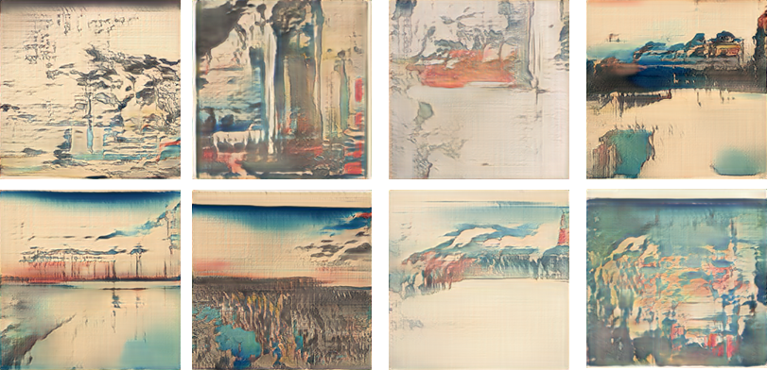

例によって、どの絵がどんな句からできたかはナオ氏が書いてくれると思うのでここではあえて触れないでおきます。なんとかPoGANが完成してよかった・・・

（注意：スクレイピングするときは1秒に1リクエスト程度にしましょう）

4．先人の　俳句で浮世絵　量産す

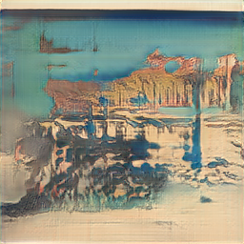　せっかくPoGANが完成し、せっかくスクレイピングした大量の俳句が手元にあるので、これらを使って浮世絵を量産してみます。大体4万句近く量産する間10時間程度かかり、PCが寝室に置いてあることと冬だったこともあって廃熱で大変助かっておりました。それでできたのが次のページの絵になります。どうでしょうか？きれいじゃないですか？

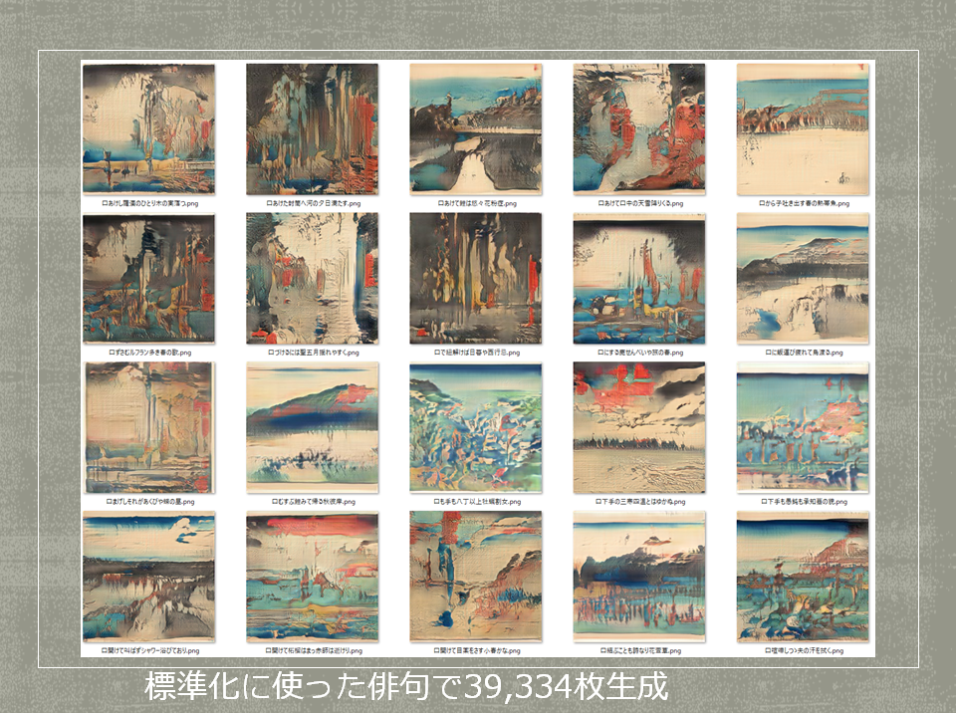

5．終わりに

今回はちゃんとPoGANを完成させることができたので、ついにNFTで売る浮世絵は作れるようになったわけです。後はナオ氏にマーケティング等もろもろは任せることにします。よろしくお願いします。今後発展させるとしたら、発表では浮世絵を3Dにするとか超解像にしてきれいな絵をするとか語っていましたがまだ何も決まっていません！時間を見て余裕があれば細々と続けていこうと思います。

最後に、前回に引き続き発表と同人誌の執筆に誘っていただいた市来さん、チームメイトのナオ氏に感謝いたします。ありがとうございました。卒論の謝辞っぽいですね。

参考プログラム

BERT：<https://smile-jsp.hateblo.jp/entry/2020/02/18/023513>

LightWeightGAN：<https://github.com/lucidrains/lightweight-gan>

CycleGAN：<https://github.com/jesa7955/CycleGAN-PyTorch>

データ

浮世絵：<https://www.kaggle.com/kengoichiki/the-metropolitan-museum-of-art-ukiyoe-dataset>

情景画像：<https://people.eecs.berkeley.edu/~taesung_park/CycleGAN/datasets/ukiyoe2photo.zip>